**Описание траектории движения симметричного волчка с учётом магнитного поля Земли**

**Гольдберг А. А.1, *Климова С. А.* 1**

1студент,

Санкт-Петербургский Политехнический Университет Петра Великого,физико-механический институт, Санкт-Петербург, РоссияE–mail: sonaklimova30@gmail.com

При решении ряда задач, связанных с запуском различных ракет с подвижных объектов, подъемом подводных аппаратов, а также использованием крутящего момента в работах, касающихся бурения, обработки алмазов и геологической разведки полезных ископаемых, необходимо учитывать ряд новых обстоятельств, влияющих на траекторию движения волчка. Одним из них является магнитное поле Земли и различных объектов, которые могут быть размещены рядом. Современная классическая теория описания траектории движения волчка имеет ряд недостатков, которые не позволяют учесть некоторые физические явления, в том числе магнитное поле, что вносит погрешность при сопоставления теоретических моделей и экспериментальных данных и создает проблемы для практического использования расчетах в различных устройствах. Поэтому нами предлагается следующая модель для формирования траектории волчка в декартовой системе координат. На рис. 1 представлен внешний вид волчка с системой координат и системой действующих сил, моментов и магнитного поля.

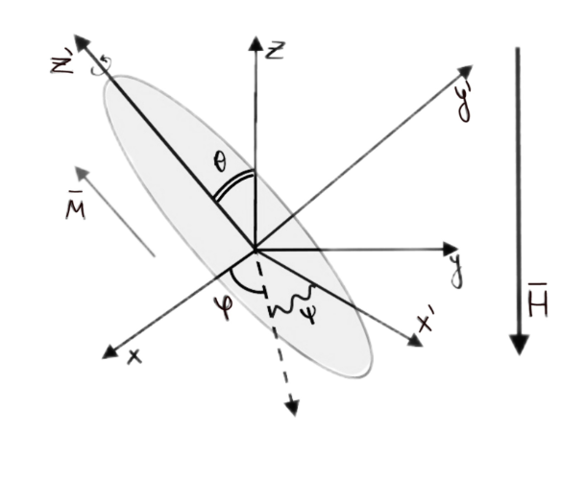

Рис. 1 Модель волчка с углами и направлением вращения с ориентацией магнитного поля.

Наша модель в рамках классической теории описывается тремя координатами центра инерции волчка и углами Эйлера , определяющими ориентацию осей движущейся системы координат относительно неподвижной системы. Обобщенный потенциал *U* системы зарядов во внешнем поле представляется в следующем виде:



Для предлагаемой нами модели:



Функция Лагранжа для описания механического движения выражается в следующем виде [1]:



где

 – тензор инерции, для симметричного волчка выполнено .

Дополнительно в модель вводится влияние магнитного поля Земли на магнитный момент ядер, из которых изготовлен волчок, через уравнения Блоха для движения намагниченности [2]:



*M* – равновесная намагниченность, *Mx, My, Mz* – мгновенные значения, обусловленные внешними воздействиями, *T1* – время продольной релаксации,  – время поперечной релаксации.

В нашей модели значение амплитуды магнитного поля меняется в границах в зависимости от зоны поверхности Земли, в которой будет осуществляться движение волчка (магнитные бури не учитываются. Компоненты магнитного поля *Нx*, *Нy* и *Нz* в пределах волчка считаются постоянными (за время вращения волчка их значение существенно не изменяется). Проекции напряженности через углы Эйлера выражаются следующим образом:



Использование двух времён релаксации в системе уравнений Блоха позволяет определить поведение статической, направленной по полю *H*, и динамической, обусловленной переменным полем, компоненты намагниченности.

Такой подход позволяет более корректно проводить сравнение результатов расчета траектории движения волчка, которые получаются, с данными, полученными экспериментально с помощью фиксации движения в пространстве в реальном времени с помощью высокочастотной камеры и метки, нанесенной на поверхность волчка.

**Литература**

1. Ландау Л. Д., Лифшиц Е. М. Механика // М., 1973 г., Серия “Теоретическая физика”, том 1. 364 с.
2. Leshe A. Nuclear induction. Veb Deustscher Verlag Der Wissenschaften, Berlin, 1963. 646 р.